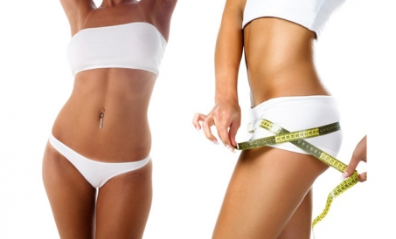
Моделирование фигуры без оперативного вмешательства
Идеальная, подтянутая фигура – мечта каждого человека, и не только потому, что является эталоном красоты, но и еще как залог здоровья и долголетия. Многие люди достигают стройности годами через диеты и физические нагрузки, не всегда работающие на пользу. Но сегодня есть быстрые, надежные и, главное, безопасные способы моделирования фигуры без оперативного вмешательства.

Что предлагает современная косметология?
Новейшие методики позволяют без операций избавиться лишнего веса:
- удаление жировых складок холодом при помощи специального препарата;
- 4D моделирование фигуры или ультразвуковая липосакция – жировые клетки разрушаются благодаря ультразвуковому воздействию без каких-либо надрезов или проколов на теле;
- современные массажные процедуры с использованием нано-препаратов. Сегодня, мировой популярностью пользуются косметические средства DIX FEMME.

Преимущества косметических средств DIX FEMME
Препараты DIX FEMME созданы на основе уникальных инновационных разработок, соединяя в своем составе натуральные масла, фито-экстракты, силы камней. Косметика применяется в полностью безопасных мануальных массажных процедурах, чем достигаются здоровые эффекты похудения, упругость кожи, моделирование фигуры, лечение целлюлита, устранение растяжек, ликвидация послеоперационных неровностей.

Когда наступит ожидаемый результат?
В «Моем любимом салоне» красоты первоклассные мастера работают над созданием фигуры вашей мечты, применяя индивидуальный подход к каждому клиенту с использованием продукции DIX FEMME. Первые результаты заметны после 2 процедур. Максимальный эффект достигается после 5 курсов посещения, что также не исключает продолжения массажей для постоянного поддержания организма в тонусе и фигуры без изъянов.

Уникальность текста – 100%
Количество збп - 1515

